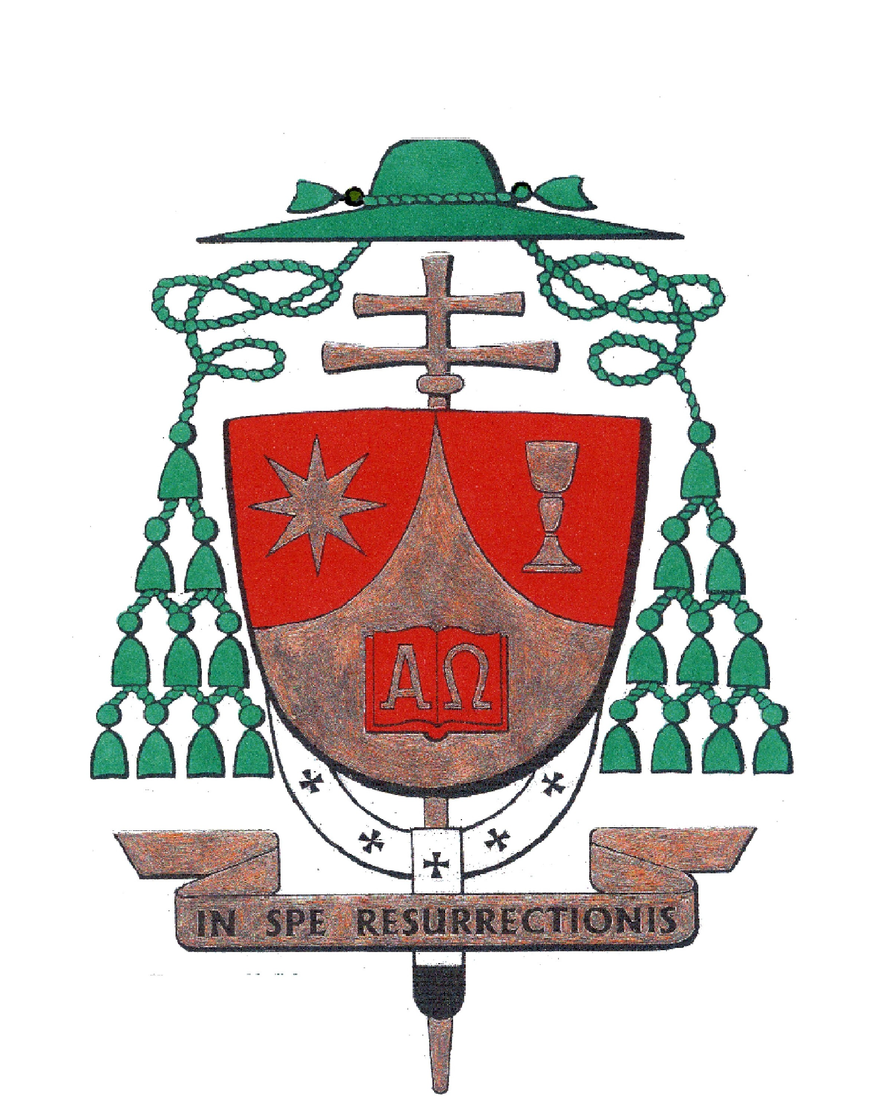
Prot. 82-2018

Piazza Stesicoro

4 febbraio 2018

Messaggio alla Citta’

Fratelli e Sorelle nel Signore,
Carissimi devoti di S. Agata,

1. Siamo venuti qui a Piazza Stesicoro per incontrare Sant'Agata, la quale, possiamo dire, ritorna in quei luoghi dove diede suprema ed eroica testimonianza di amore a Gesù.
La salutiamo, come sempre, con affetto e salutiamo pure tutte le persone che, venute da altre località o tramite i mezzi di comunicazione possono, come noi e con noi catanesi, ammirare il volto bello ed affascinante della nostra Patrona.

2. Trovandoci qui, ci pare di udire la sua voce giovanile, gentile e forte. Agata diceva allora a chi voleva allontanarla da Gesù:
- La mia mente è saldamente fondata in Cristo;
- La massima libertà e nobiltà sta qui: nel dimostrare di essere servi di Cristo;
- La mia salvezza è Cristo;
- Io proclamo Cristo con le mie labbra e col cuore non cesso mai di invocarlo;

3. Queste ed altre espressioni sono contenute negli Atti latini del martirio di Sant'Agata. Dalla loro lettura restiamo meravigliati perché chi le pronunzia si autodefinisce "fanciulla", e lo era veramente.
Ed allora, carissimi amici, dobbiamo essere onorati di stringerci attorno ad Agata; dobbiamo sentirci privilegiati nel poter mostrare il suo fulgido esempio, eloquente anche per le donne e gli uomini di oggi, e particolarmente per le nuove generazioni, per voi carissime ragazze e ragazzi.
E' bello vedervi numerosi e felici di guardare con tanto affetto la vostra coetanea e nostra gloriosa patrona.

4. Lo sappiamo bene, ma è utile ricordarcelo vicendevolmente: la vera devozione deve trasformarsi in imitazione. Perciò: siamo suoi devoti, se ci comportiamo come Agata; se le sue parole, che ho citato, i suoi insegnamenti diventano il nostro modo di pensare e il criterio del nostro comportamento.
E', quindi, importante conoscere sempre più Agata, anche attraverso tante belle pubblicazioni o navigando via internet.

5. In tutto questo possiamo essere aiutati da un avvenimento che si svolgerà a Roma nel prossimo autunno.
Mi riferisco al Sinodo dei Vescovi che vedrà riuniti, con Papa Francesco, vescovi, sacerdoti, esperti ed anche ragazze e ragazzi per riflettere insieme sul tema "I giovani: la fede e il discernimento vocazionale".
Il tema riguarda l'intera comunità ecclesiale, cioè le parrocchie, le associazioni giovanili e tutte le persone che hanno a cuore il presente e l'avvenire dei giovani.
Ed allora chiediamoci: che cosa significa fede e discernimento vocazionale per voi, carissimi ragazzi e per noi adulti? La risposta è semplice ed impegnativa: vivere, come Agata, un rapporto personale, gioioso e costante con Gesù e scegliere, come lei, di restarGli sempre fedeli amici.
Mi permetto di ricordare a noi adulti che abbiamo un debito speciale con voi giovani: dobbiamo stare con voi, ascoltarvi, condividere con voi riflessioni e impegno di vita, autenticamente umana ed esemplarmente cristiana.
Dobbiamo pure essere validi e credibili punti di riferimento per voi ragazzi nell'onestà personale e familiare, nel fedele compimento del nostro dovere, nell'impegno a favore del bene comune nella Chiesa e nella società.

6. Stando accanto a Sant'Agata voglio rivolgerLe le espressioni che noi vescovi di Sicilia abbiamo recentemente usato nei riguardi di voi giovani.
"I ragazzi, i giovani sono la ricchezza di un Paese, di una comunità. Non possiamo accettare che siano costretti ad andare altrove. E' questa una priorità che dal punto di vista educativo e formativo, dal punto di vista sociale e da quello ecclesiale deve stare a cuore a tutti, ciascuno per le proprie competenze, ma tutti uniti in un impegno corale, che speriamo fecondo nel bene".
(Comunicato finale - CESi, 17 gennaio 2018)
E ripeto a Sant'Agata una frase scritta qualche giorno fa: "Catania ha bisogno di ragazze e ragazzi con un DNA agatino, ragazzi e ragazze che facciano riflettere coetanei ed adulti".
Per favorire tutto ciò, sono lieto di comunicare che organizzeremo un convegno - incontro con e per i giovani qui a Catania nel contesto del Sinodo dei Vescovi a Roma.
Affido all'intercessione di Sant'Agata, me stesso, tutti voi e le persone che abbiamo nel cuore, come pure quelle che hanno il cuore colmo di dolore per sofferenze e preoccupazioni di ogni genere. A Lei affido anche la nostra Città e la nostra Arcidiocesi, affinché anche al presente possiamo sperimentare la sua potente ed efficace protezione.
S. Agata prega per noi.

7. E adesso rinnoviamo le nostre promesse battesimali per vivere da buoni cristiani, come lo fu Agata.
V - Rinunciate al peccato, per vivere nella libertà dei figli di Dio?
T - Rinuncio.
V - Rinunciate alle seduzioni del male, per non lasciarvi dominare dal peccato?
T - Rinuncio.
V - Rinunciate a satana, origine e causa di ogni peccato?
T - Rinuncio.
V - Credete in Dio, Padre onnipotente, creatore del cielo e della terra?
T - Credo.

V - Credete in Gesù Cristo, suo unico Figlio, nostro Signore, che nacque da Maria Vergine, morì e fu sepolto, è risuscitato dai morti e siede alla destra del Padre?
T - Credo.
V - Credete nello Spirito Santo, la Santa Chiesa cattolica, la comunione dei santi, la remissione dei peccati, la risurrezione della carne e la vita eterna?
T - Credo.
V – Questa è la nostra fede, questa è la fede della Chiesa, e noi ci gloriamo di professarlo, in Cristo Gesù nostro Signore.
T - Amen.
Benedizione

 Salvatore Gristina

